**MO Fusion déformable**

**Pré-requis :**

Des contours type external présents sur les 2 images.

Une fusion rigide entre les 2 images.

**Choix de la fusion déformable** : « **Hybrid intensity and structure based »**

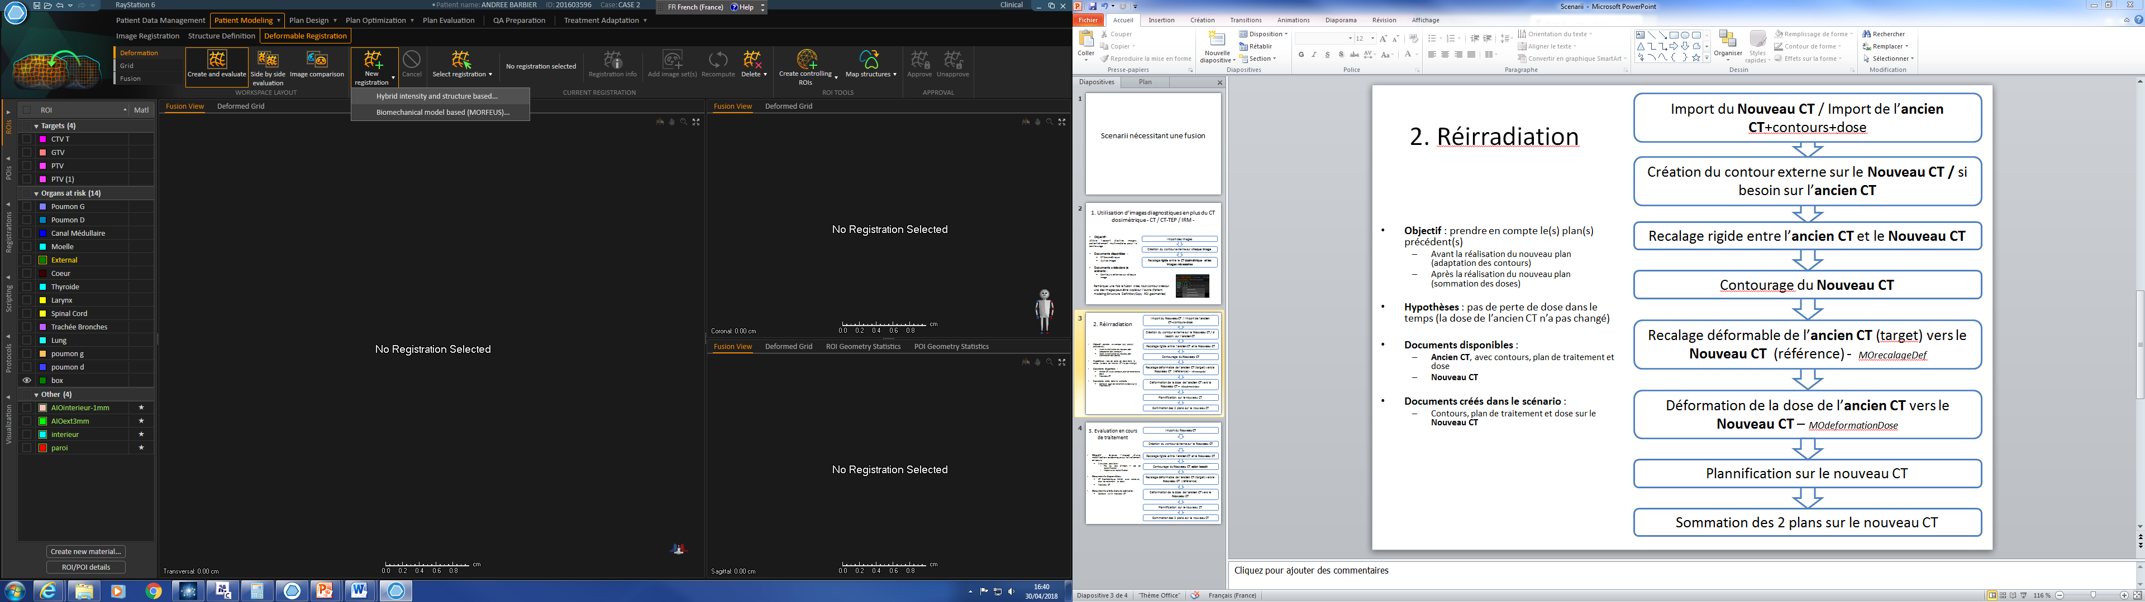

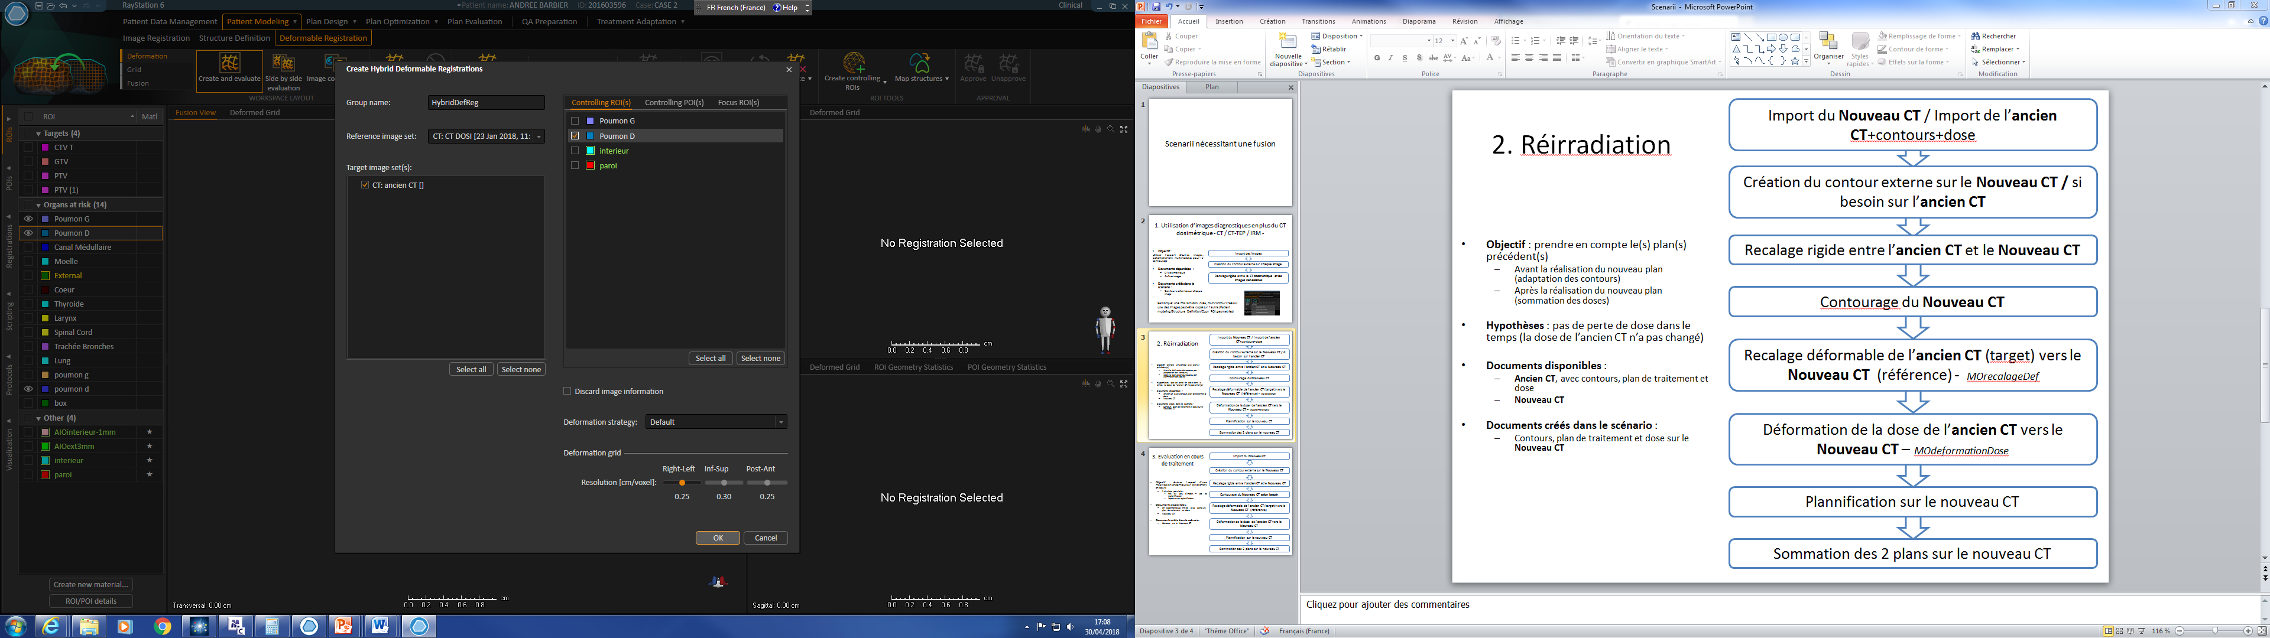

3 possibilités selon les options choisies:

1. L’algo utilise seulement la densité (niveau de gris des pixels) - pas de controlling ROIs
2. L’algo utilise seulement les contours – sélection de controlling ROIs et Discard image information coché.
3. L’algo utilise le niveau de gris des pixels ET les contours – sélection de controlling ROIs + Discard image information NON coché.

Pour les 3 cas, on peut ne prendre en compte que les données contenues dans une ou plusieurs ROIs (Focus ROIs).

**Choix des options :**

1. **Prise en compte de la densité**

Utiliser la densité si elle a un sens anatomique.

Si ce n’est pas le cas

* Si possible exclure la zone gênante en utilisant une Focus ROIs
* Sinon, cocher « Discard image information » (cas b)

1. **Utilisation des controlling ROIs**

Utiliser des controlling ROIs si elles sont utiles et ont un sens anatomique (sinon cas a).

Pour apparaitre dans la liste de controlling ROIs, les 2 géométries doivent exister sur les 2 images et appartenir à la même ROI.

Exemple 1 - les géométries existent sur les 2 CT mais n’appartiennent pas à la même ROI car elles ont des noms différents (ici poumon d et Poumon D). Il faut copier une des géométries dans la ROI de l’autre :

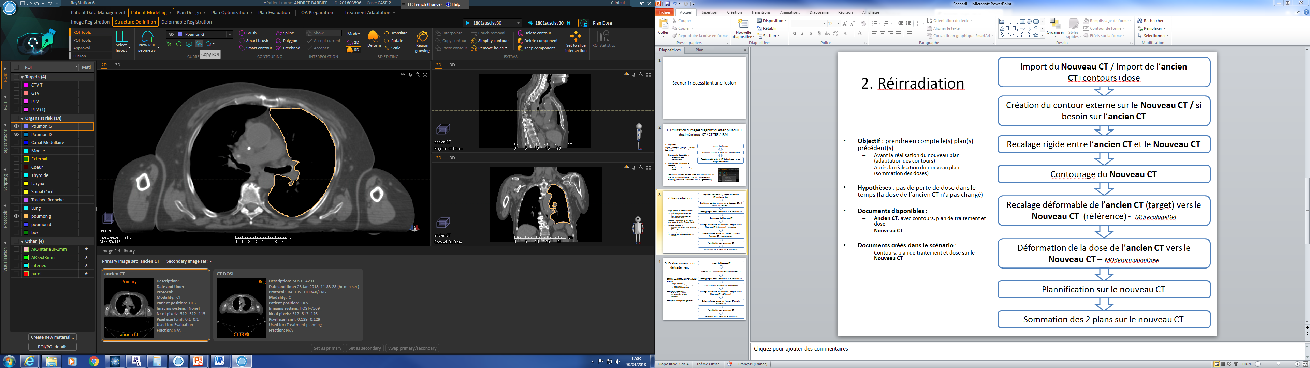

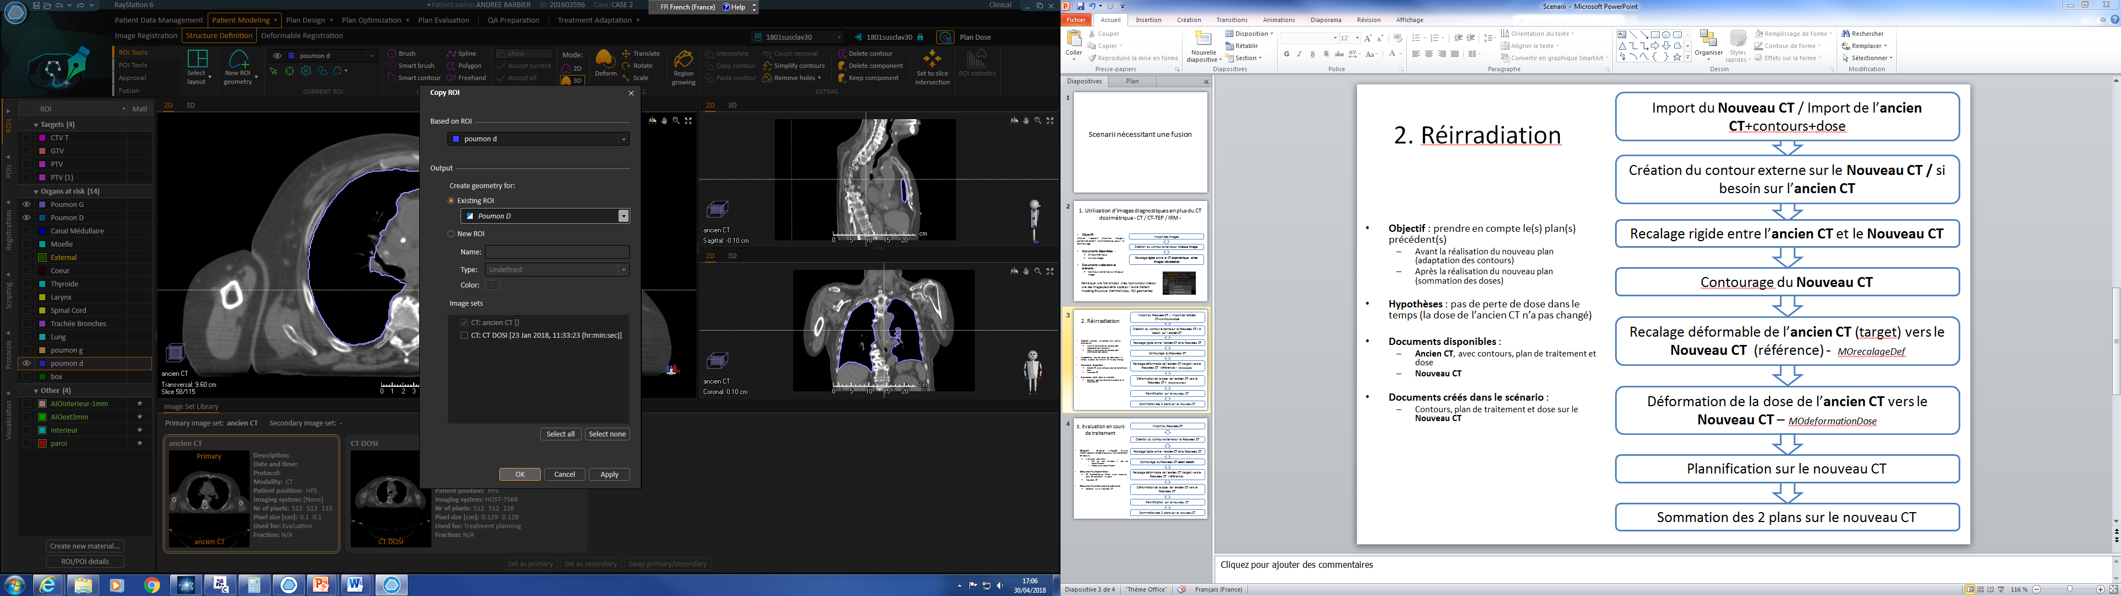

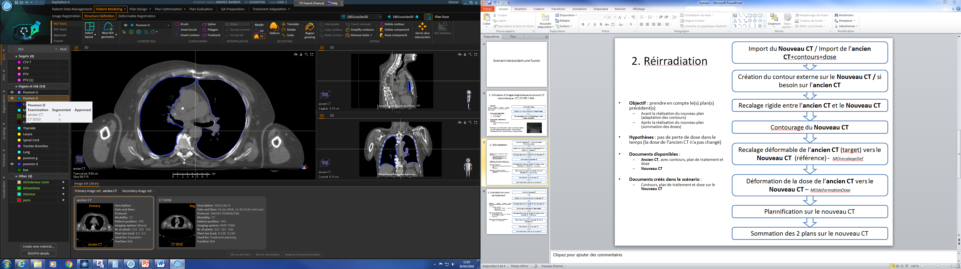

Exemple 2 : la géométrie n’existe pas du tout sur une des 2 images. Dans ce cas, copier la ROI comme suit :

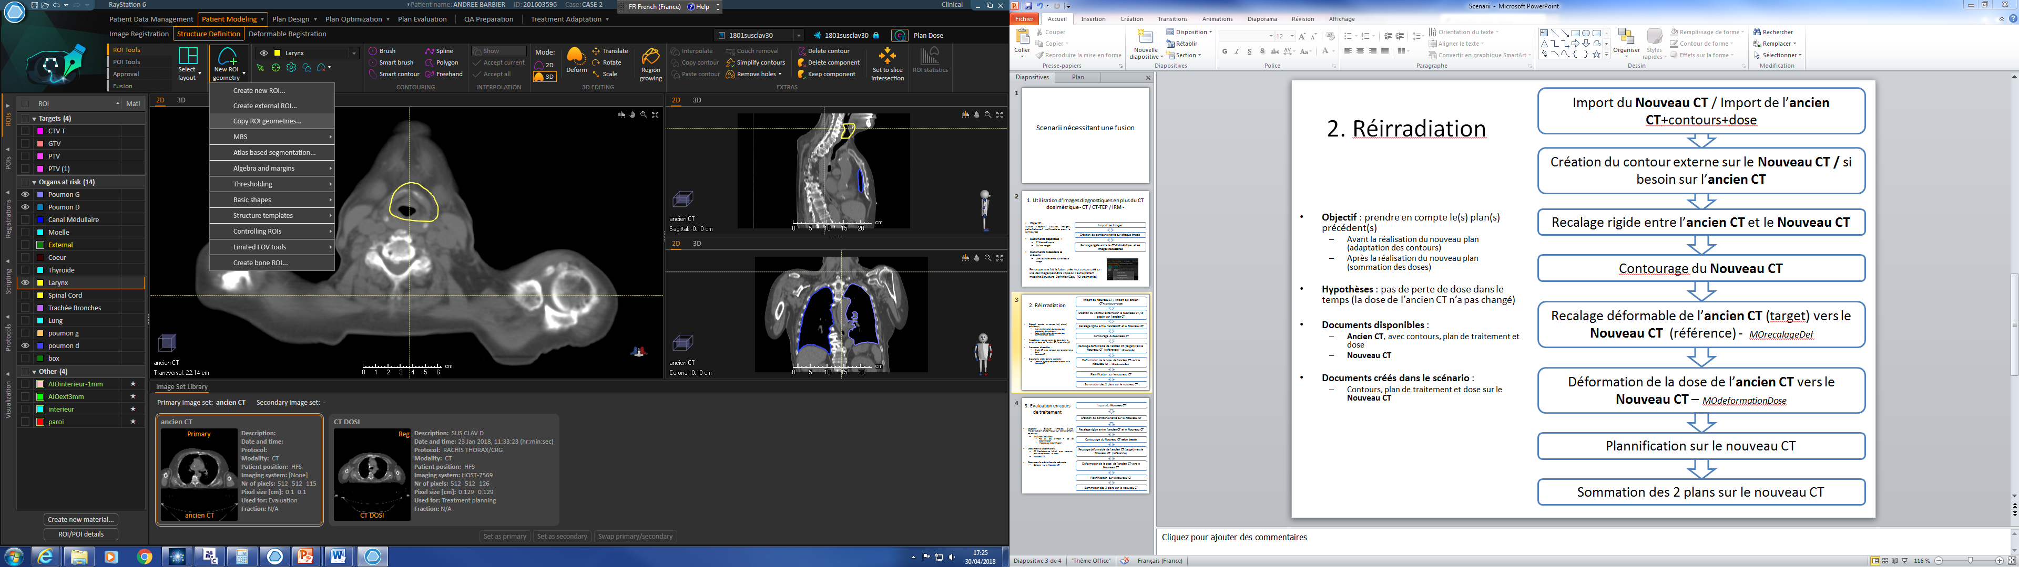

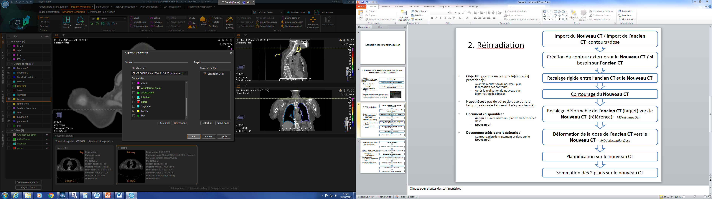

Il faut ensuite modifier la géométrie manuellement. Faire valider ce nouveau contour.

1. **Utilisation des Focus ROIs**

Permet d’exclure une zone contenant des informations gênantes ou sans sens anatomique.

Si nécessaire créer une ROIs spécifique.

Toutes les structures du CT de référence apparaissent dans la liste des Focus ROIs (pas d’obligation d’appartenir aux 2 images).

Par exemple, la déformation de gauche est obtenue sans Focus ROIs. Les bras ont été fortement déformés (échelle des déformations de 0 à 4.9 cm). L’image de droite est obtenue avec une Focus Roi qui exclue les bras. L’échelle de déformation est réduite (0 – 2.44cm). Les bras ne sont pas déformés ou légèrement car impactés par les déformations venant de l’intérieur de la Focus ROI.

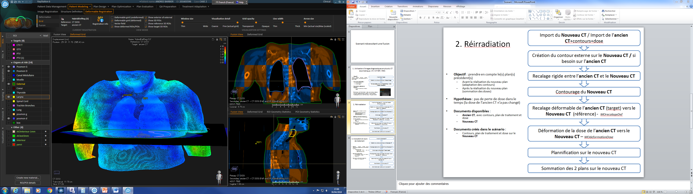 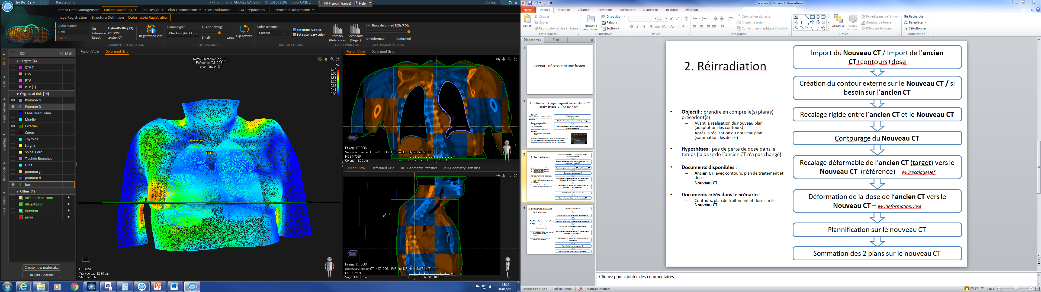

1. **Exemples de non-sens anatomiques :**

Pour la densité :

* Opérations chirurgicale.
* Densités forcées (opacifications)
* Artéfacts
* Bras
* Poumons avec fibrose. L’algo ne considérera pas la fibrose comme appartenant au poumon.
* Fonte ou poussée tumorale, en particulier pulmonaire (idem fibrose) ou vers l’extérieur du patient.
* Fortes différences anatomiques (amaigrissement ou prise de poids, position très différente comme bras levés/baissés).

Pour les controlling ROIs :

* Ne jamais utiliser les PTV – pas de sens anatomique
* Ne pas utiliser les volumes d’aide
* Organes « tubes » (rectum, œsophage, trachée, larynx, etc …). Attention aux limites sup et inf des contours.
* Intestins / cavité péritonéale : dessins très grossiers. Non fiable.
* Tous les volumes incomplets sont à proscrire.
* Attention aux contours externes (opérations chirurgicales, fortes différences anatomiques idem densité des pixels).
* La différence anatomique entre les structures des 2 CT doit avoir une raison anatomique logique (organes mobiles et déformables).
* Privilégier les organes tissus mous. Ceux avec un fort contraste en densité (os, poumons) seront considérés par l’algorithme si on utilise les densités.

1. **Faire une fusion déformable nulle**

A utiliser lorsque l’on se trouve dans des cas ou la déformation n’a pas de sens anatomique. Créer une box sur une des images. La copier sur l’autre SANS LA MODIFIER.

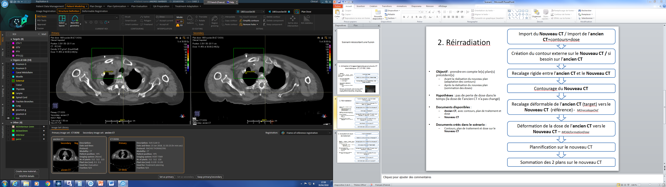

Faire une fusion déformable avec les choix suivants : « controlling ROIs = box » et cocher « Discard image information ». La déformation ne prendra pas en compte le niveau de gris des pixels. Il utilisera uniquement la box qui est identique sur les 2 images à la fusion rigide près.

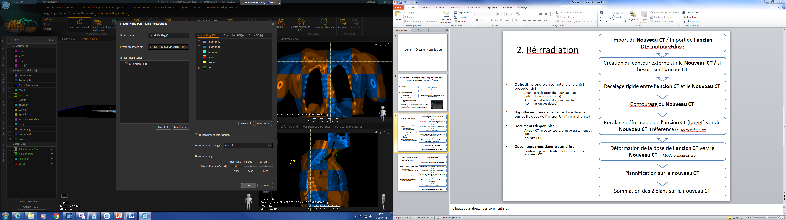

Le résultat doit être une déformation quasi nulle (échelle des déformations < mm).

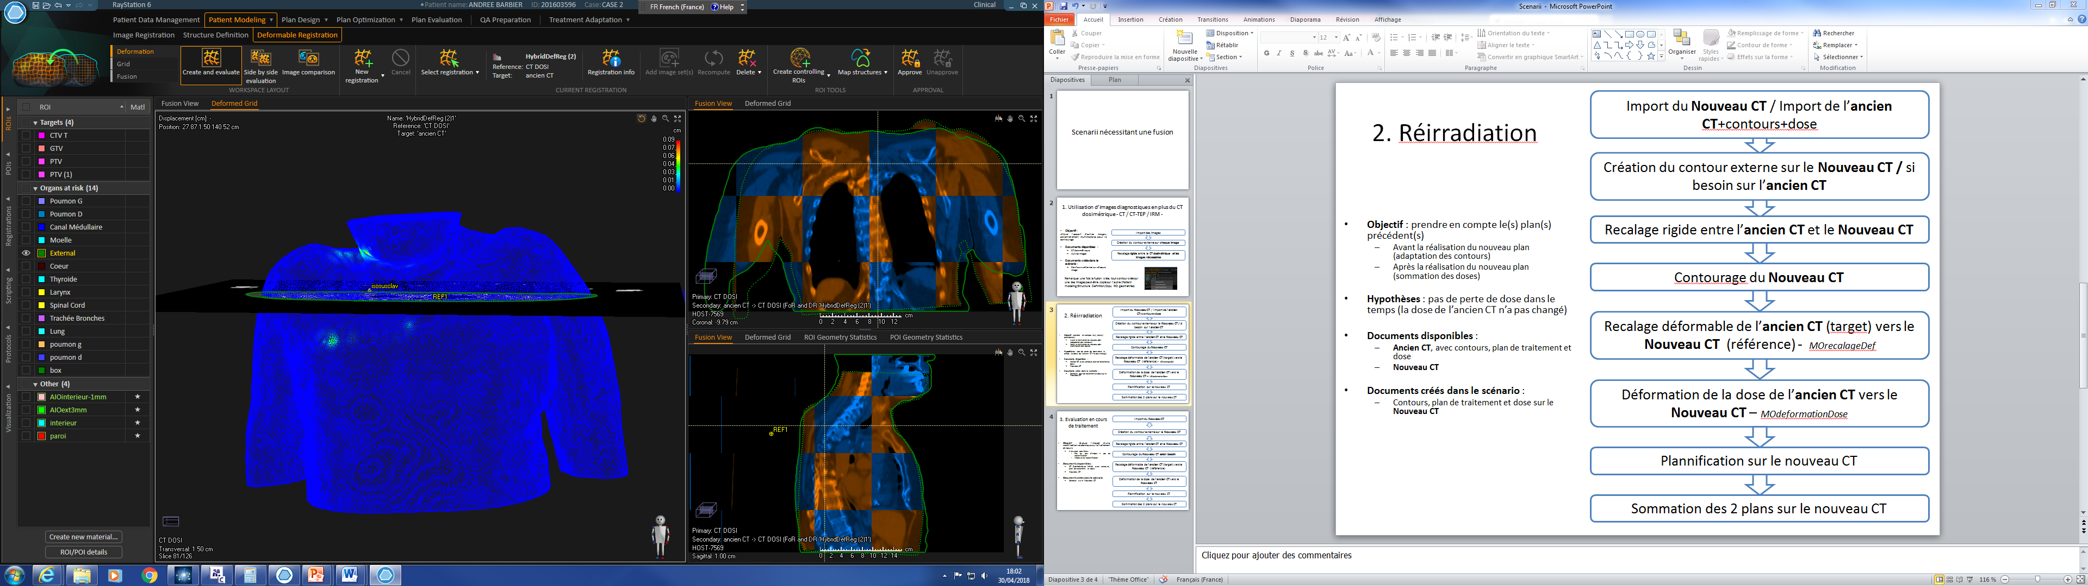

1. **Evaluer le résultat de la fusion**

Dans « Deformable registration / fusion ». Affichage des 2 CT superposés avec CT target déformé. A l’aide de l’outil checkers, comparer les niveaux de gris. Afficher les contours d’intérêts. Les contours ayant été utilisés en controlling ROIs doivent être quasiment confondus.

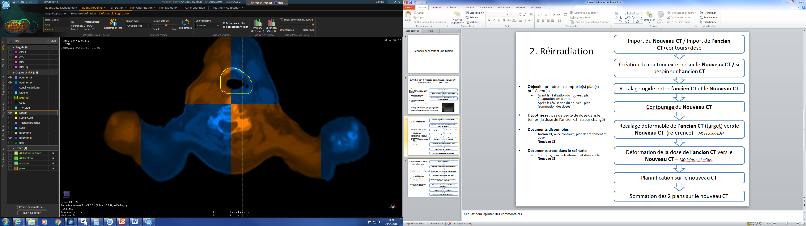 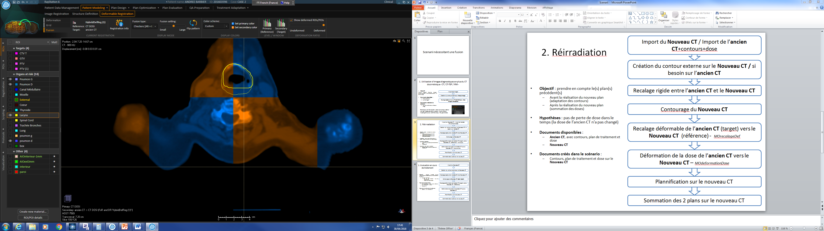

Image de gauche : larynx en controlling Rois. Image de droite, sans controlling Rois.

Onglet Grid : permet de visualiser la grille de déformation selon une échelle de déplacement (cm). Afficher les contours d’intérêt pour observer leur déformation.

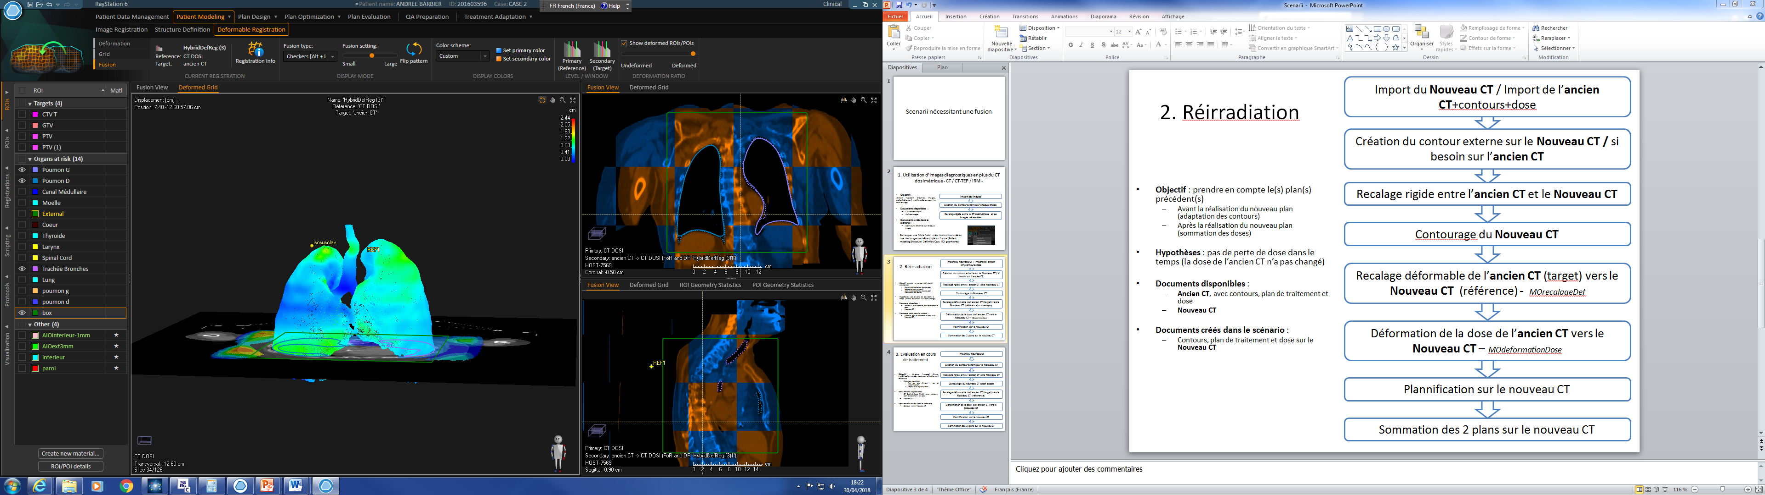

Pour connaitre les options utilisées pour une fusion déformable : faire click droit, Registration info

